Разработка урока технологии в 3 классе. Программа «Перспектива»
Тема : Проект «Детская площадка»
Планируемые результаты: Выполнять технологические операции: формообразование деталей, сборка изделия, отделка изделия; использование различных техник создания изделий; изготовление плоскостных и объемных изделий. Работа в группе, использование алгоритма работы над проектом; представление результата своей деятельности; анализ своей работы.
Целеполагание .
-Рядом с нашей школой построили детский сад и нас попросили разработать макет детских площадок. Лучшие работы воплотят в жизнь. Они должны быть безопасными, яркими, с разнообразными конструкциями .
Практическая работа.
Повторение правил рабочего человека.
- Но прежде, чем приступить к работе, повторим правила рабочего человека.
(Учащиеся по очереди называют правила)
- На рабочем месте не должно быть ничего лишнего.
- Располагать инструменты и материалы нужно так, чтобы они не мешали работе и их удобно было брать, у дальнего края стола.
- Во время работы соблюдайте порядок на рабочем месте.
- Не забывайте об осанке, держите спину прямо.
Работа над макетом
-Из предложенных материалов (цветная бумага, картон, пластилин и т.д.) выберите те, с помощью которых вы сможете создать оригинальный макет будущей детской площадки.
-Определите, какие элементы детской площадки будут у вас (горки, качели, песочницы и т.д.)
-Откройте учебник на стр. 26-29(Приложение 1), ознакомьтесь с планами работ. Распределите обязанности в группе . Создайте оригинальный макет.
-Когда все компоненты детской площадки будут готовы, расставьте их на листе формата А3.
-Закончите оформление : сделайте забор, деревья , клумбы.
Практическая работа в группах.
Представление и защита проектов.
В конце урока каждая группа представляет свой макет детской площадки и защищает проект. План.

1.Название детской площадки.
2. Основные элементы площадки.
3. Где будет размещена площадка.
4. Рекомендации по благоустройству детской площадки.
Остальные группы оценивают работу выступающих по критериям: безопасность, яркость, разнообразные конструкции. Подсчитываем голоса.
Итог урока.
Приглашаю подойти и полюбоваться результатами своего труда. Благодарю детей.
- Вы сделали прекрасные макеты игровых площадок.

Приложение 1
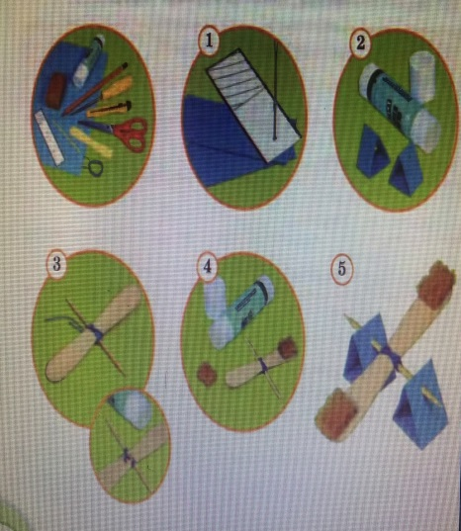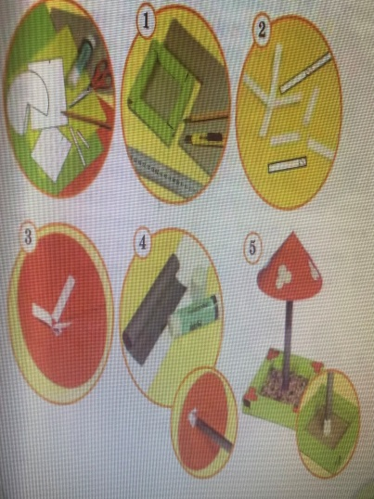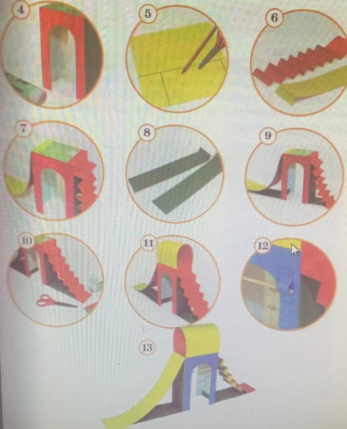
Этот урок направлен на развитие креативного мышления , так как дети интегрируют идеи, применяют разнообразные подходы к принятию решения, придумывают нестандартные, необычные идеи.

